 | Министерство науки и высшего образования Российской Федерации  Федеральное государственное бюджетное образовательное учреждение  высшего образования  «Московский государственный технический университет  имени Н.Э. Баумана  (национальный исследовательский университет)»  (МГТУ им. Н.Э. Баумана)

ФАКУЛЬТЕТ «Информатика, искусственный интеллект и системы управления»
КАФЕДРА «Системы обработки информации и управления»

Отчёт по курсу

«Разработка интернет приложений»

По теме «Магазин книжек»

на 20 страницах

Выполнил:
студент группы ИУ5Ц-71Б
Рябкин Александр

Преподаватель:
Канев А.И.

Содержание
1. Техническое задание 3
2. Введение 4
3. Бизнес-процессы 5
3.1. Диаграмма прецедентов 5
3.2. Диаграмма деятельности 6
3.3. Диаграмма состояний 7
4. Архитектура 8
4.1. Диаграммы развёртывания 8
4.2. ER с назначением таблиц 9
4.3. Диаграмма компонентов с детализацией бэке 10
5. Алгоритмы 11
5.1. Диаграмма последовательности 11
6. Описание интерфейса. Перечень окон, и их назначение 12
6.1. С точки зрения гостя сайта 12
6.1.1. Карточка товара с точки зрения гостя сайта 14
6.2. Авторизация 15
6.3. Регистрация 15
6.4. С точки зрения зарегистрированного пользователя сайта 16
6.5. Заказы пользователя 17

Техническое задание
Цель:
В данном курсе по разработке интернет-приложений, нашей основной целью было изучить основы различных фреймворков и инструментов для создания и разработки полноценного интернет-приложения по своей предметной области. Приобретенные навыки помогут в дальнейшем в развитии карьеры разработчика-программиста сайтов и веб-приложений, а так же дают глубокое понимание способов и принципов работы других сайтов, магазинов, веб-приложений и, в некоторых случаях, приложений для мобильных устройств.
Задачи:
- Базовая шаблонизация в Node.js для словаря.
- Создание базового интерфейса для просмотра списка с ссылками и частью полей
- Создание базы данных, подключение к шаблонизатору.
- Создание аккаунта администратора ресурса.
- Создание веб-сервиса для получения/редактирования данных из Базы Данных.
- Базовая работа по фронтенду: внешний вид и все, с чем взаимодействует обычный пользователь.
- Подключение интерфейса фронтенда к веб-сервису.
- Возможность добавления товара или услуги в корзину.
- Добавление фильтрации на странице товаров и в корзине(на странице заказов).
- Переключение между интерфейсом гостя, интерфейсом пользователя и интерфейсом менеджера магазина.
- Аутентификация и регистрация.
- Авторизация через хранение сессий.
- Создание адаптивной верстки для посетителей с мобильных устройств.
- Добавление роли пользователя-менеджера контента.

Введение
Описание предметной области:
Специализированный интернет-магазин по продаже литературы. Абсолютно все пользователи могут прочесть краткое описание книжки, но более подробную информацию и возможность покупки имеют уже только зарегистрированные пользователи.
Актуальность:
Данное приложение актуально коллекционеров и любителей чтения от подросткового возраста. Чтение литературы будет популярно всегда, несмотря на наступление электронной литературы по всем фронтам, так же как и коллекционирование редких изданий или просто покупка физического издания на память.

3. Бизнес-процессы

3.1. Диаграмма прецедентов
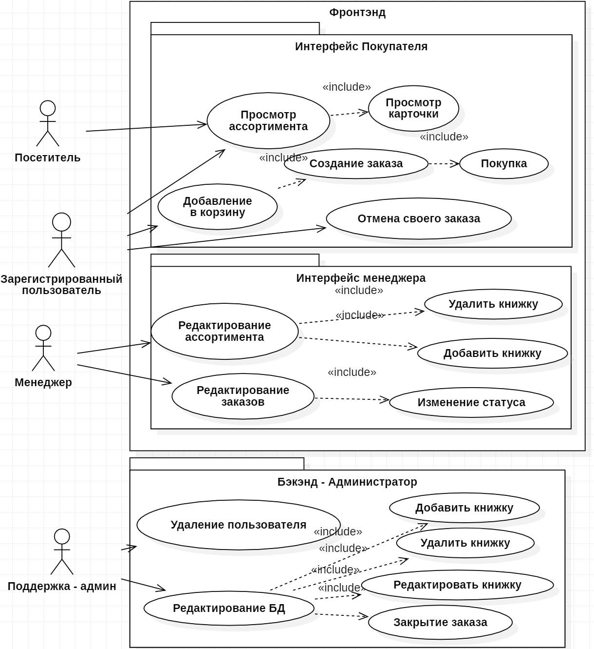
Функции пользователей в системе и их рабочие места указаны на диаграмме прецедентов. Для различных пользователей интерфейс разделен на части для удобства восприятия.

3.2. Диаграмма деятельности
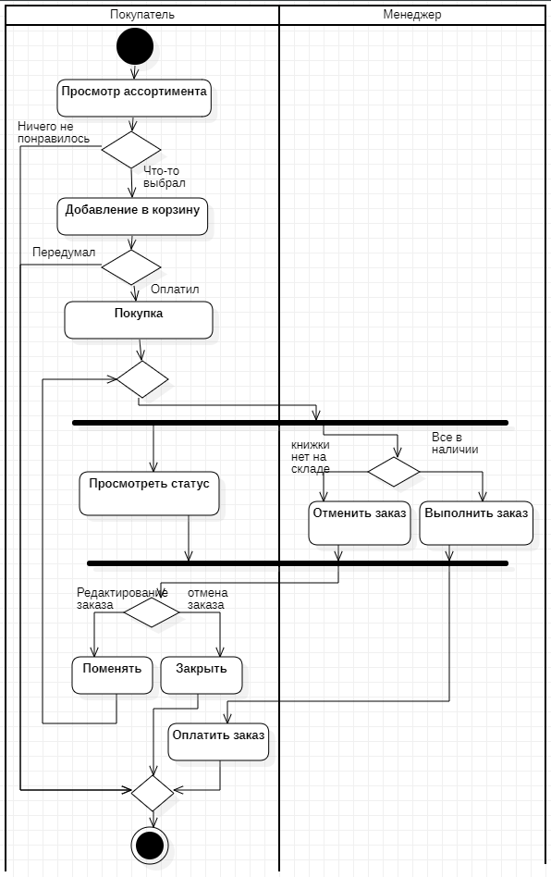
На диаграмме деятельности представлен и описан характерный бизнес-процесс нашего приложения.

3.3. Диаграмма состояний
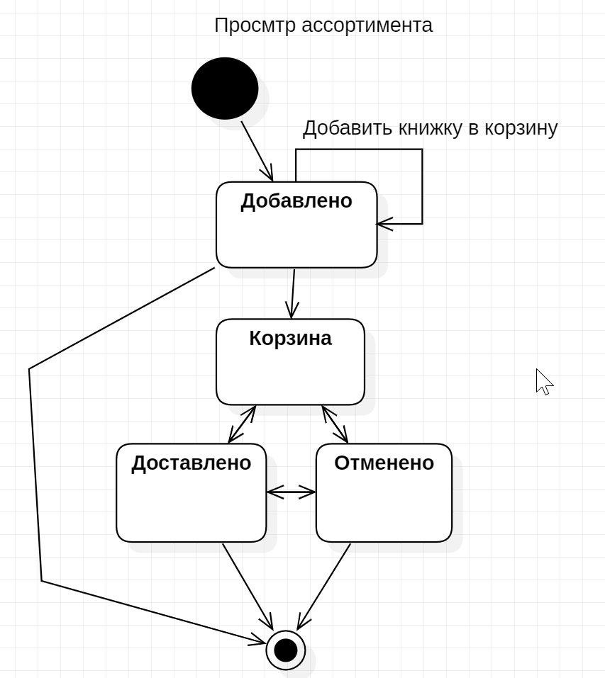
На диаграмме состояния приводим список статусов заказов с книжками и возможные переходы между ними в приложении.

4. Архитектура

4.1. Диаграммы развёртывания
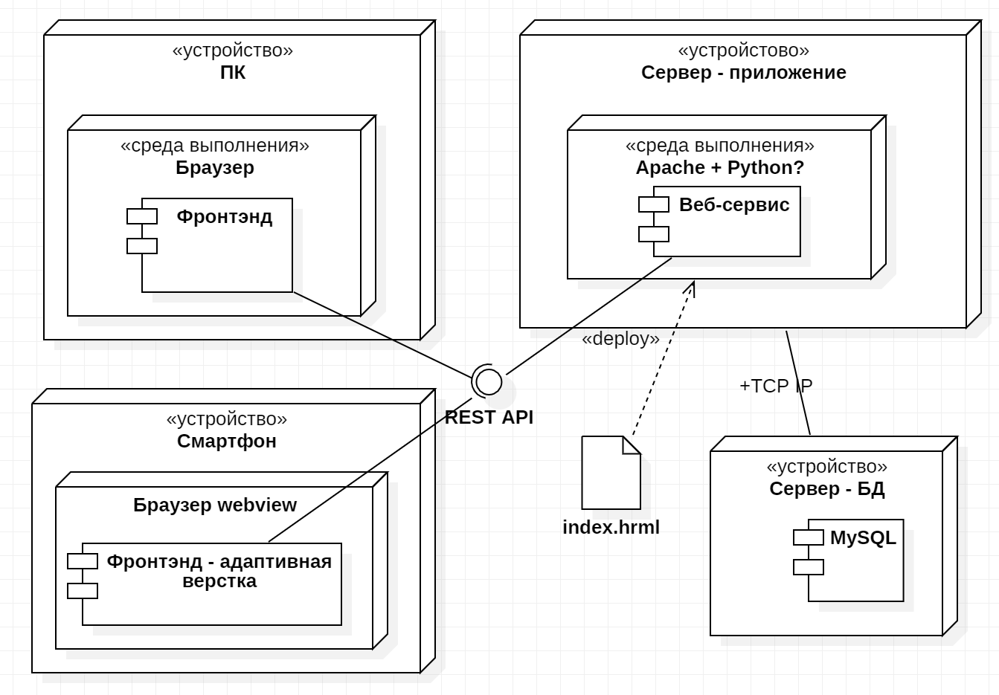
На диаграмме развертывания перечислены физические узлы нашей системы и протоколы взаимодействия. Также на диаграмме приведены программные компоненты и требуемые им среды исполнения.

4.2. ER с назначением таблиц
Структура базы данных приведена на ER-диаграмме.
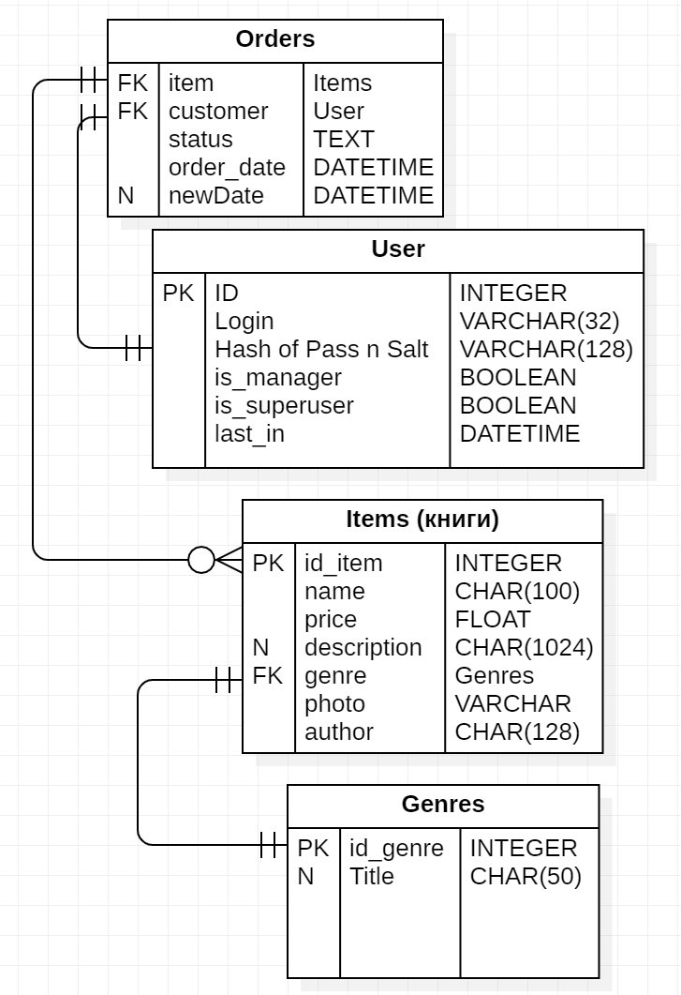
Назначение таблиц:
- Таблица items – представлены все основные сведения о книжках
- Таблица пользователей – таблица, содержащая всю информацию об учётной записи пользователя, включая последний вход
- Таблица заказов – id товара, id покупателя, статус заказа дата заказа и дата выполнения.

4.3. Диаграмма компонентов с детализацией бэке
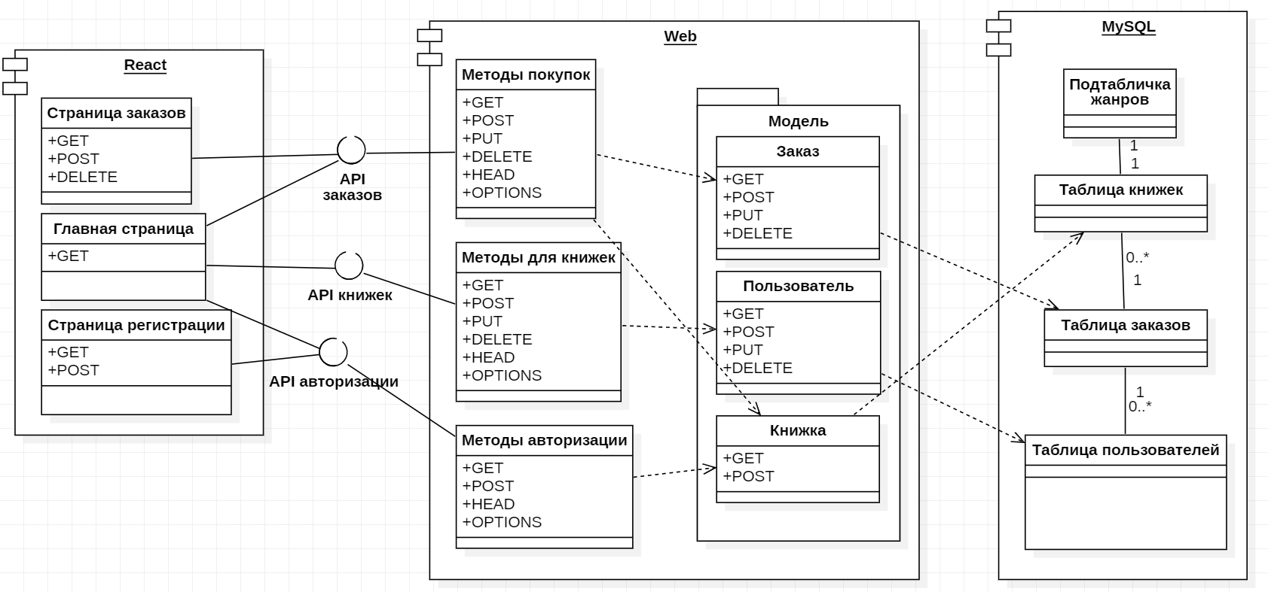
Более детально программные компоненты системы и их зависимости описаны на диаграмме классов.

5. Алгоритмы

5.1. Диаграмма последовательности
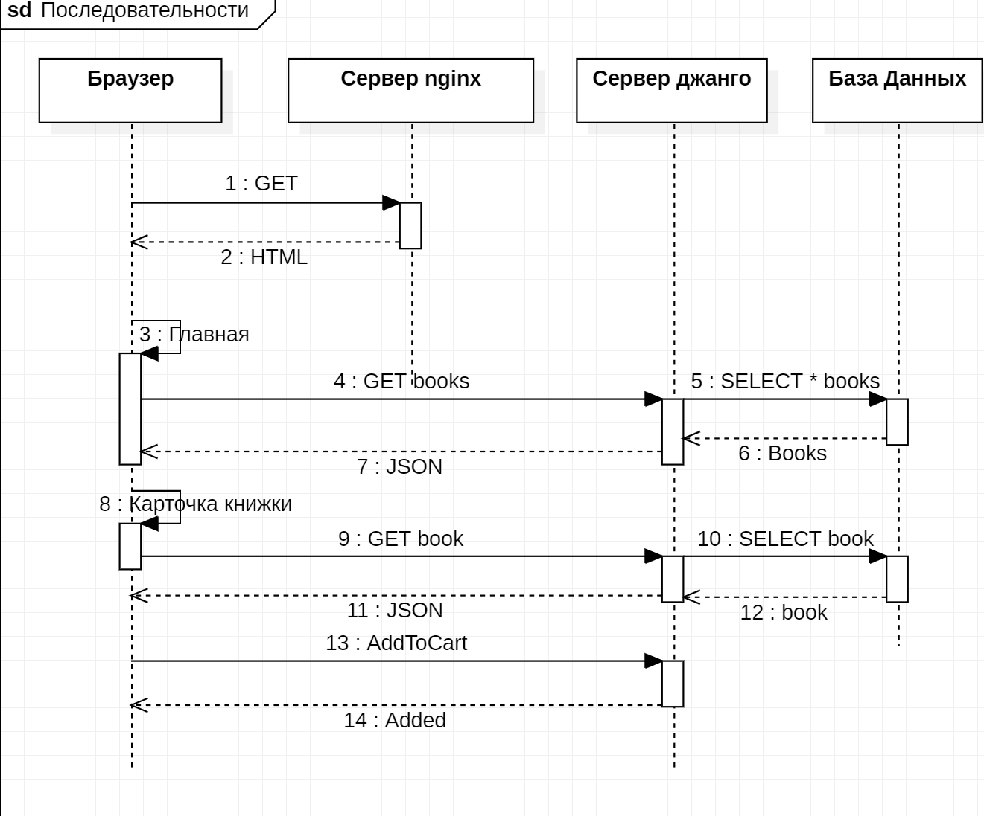
Диаграмма последовательности используется для описания AJAX запросов от приложений к веб-сервису.

6. Описание интерфейса. Перечень окон, и их назначение

6.1. С точки зрения гостя сайта
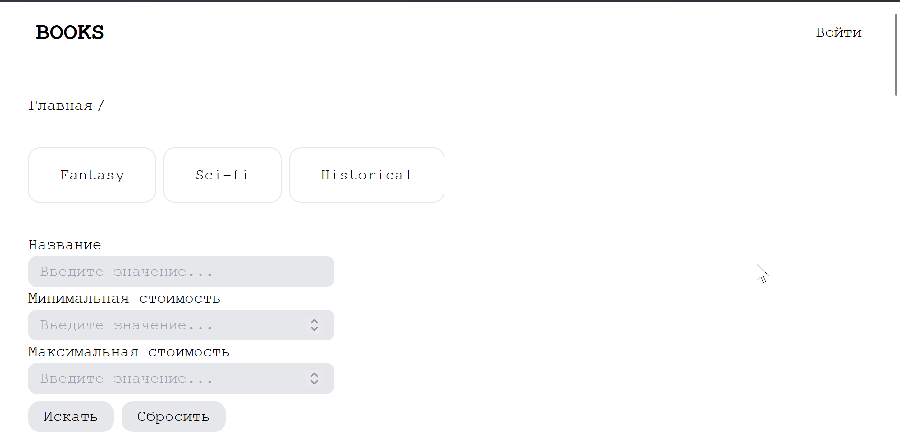
На главной странице мы сразу видим каталог книг и фильтры по ним, а так же наименование сайта и кнопку входа.
Над каждым товаром (книжкой) можно прочитать название, посмотреть на обложку, узнать стоимость и нажать на кнопку открытия карточки товара «подробно».


6.1.1. Карточка товара с точки зрения гостя сайта
Для простого посетителя сайта доступен только просмотр товаров и его карточки. Карточка товара при этом максимально лаконична — есть только название, описание (аннотация), жанр, стоимость, и, конечно же, большая и красивая обложка. Подразумевается, что физические копии книг в нашем году имеют больше коллекционную ценность, чем для использования по прямому назначению, следовательно, необходимо показывать внешний вид издания или коллекции томов. Мягких переплетов в продаже нет в принципе.
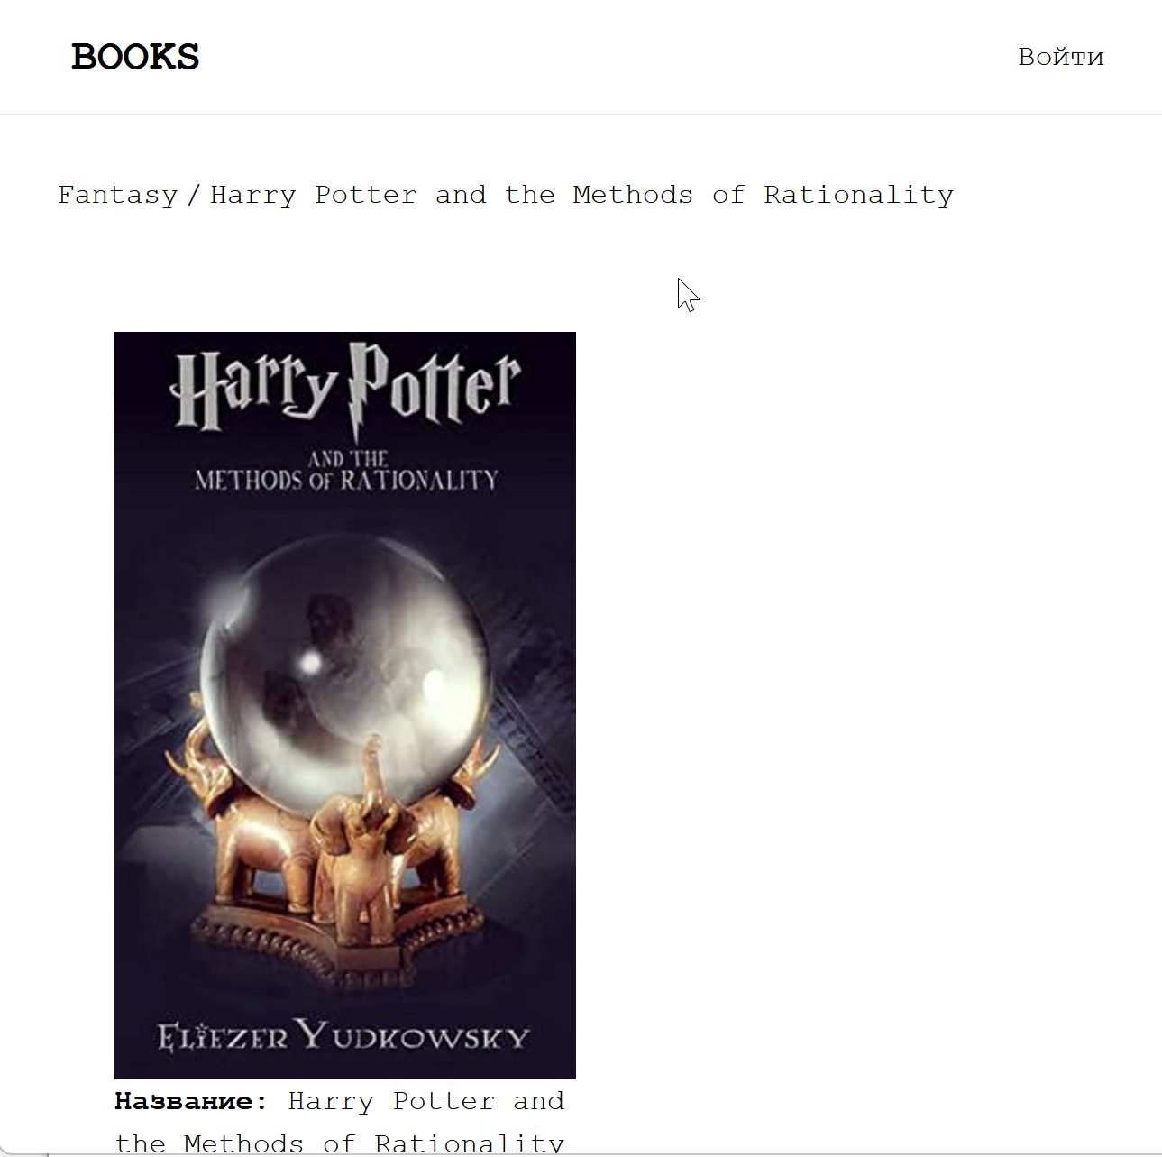
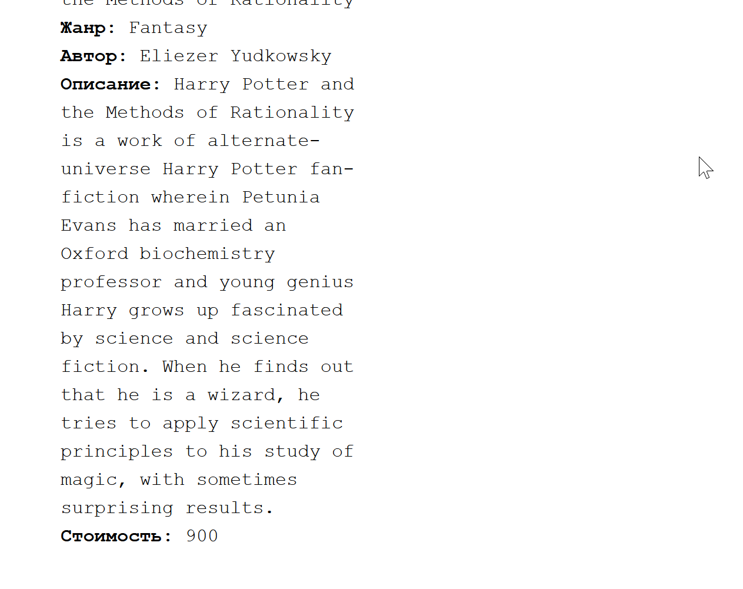

6.2. Авторизация
Данное окно запрашивает гостя с уже существующей учётной записью ввести логин и пароль.
Если же такой пользователь найден в базе данных, то теперь авторизованный гость переходит на главную страницу (п 6.4). Так же, если гость ещё не зарегистрировался в системе, то он может перейти по ссылке «Зарегистрироваться» и создать свою учётную запись.
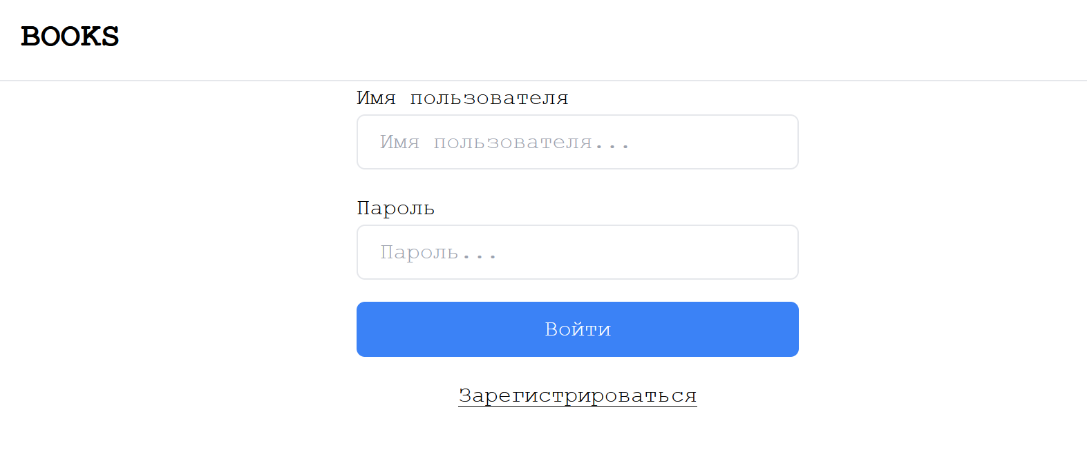

6.3. Регистрация
В окне регистрации у гостя запрашиваются придумать логин и пароль. Идёт проверка корректности введённых данных, а также их уникальности в системе. Если регистрация прошла успешно, то создаётся запись в базе данных о новом пользователе с его данными, и происходит переход на окно входа (п 6.2). Если при регистрации пользователь выедет некорректный адрес почты, то система про это сообщит сразу же.
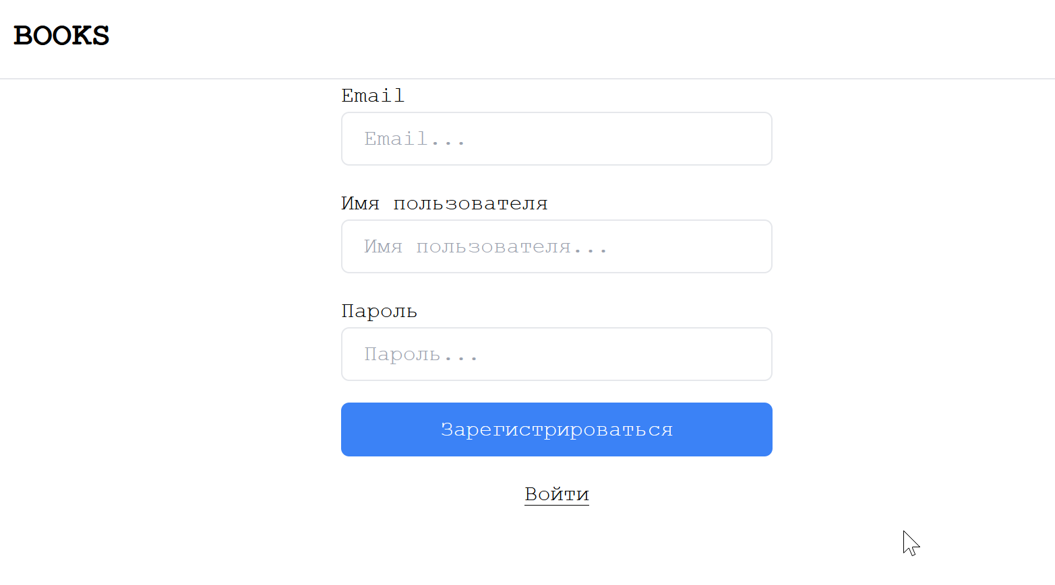

6.4. С точки зрения зарегистрированного пользователя сайта
Зарегистрированный пользователь имеет больше возможностей, чем обычный гость — посетитель, он может пользоваться главной функцией сайта — оформлять заказы. Для этого необходимо просто выбрать понравившуюся книжку и нажать на кнопку добавления в корзину.
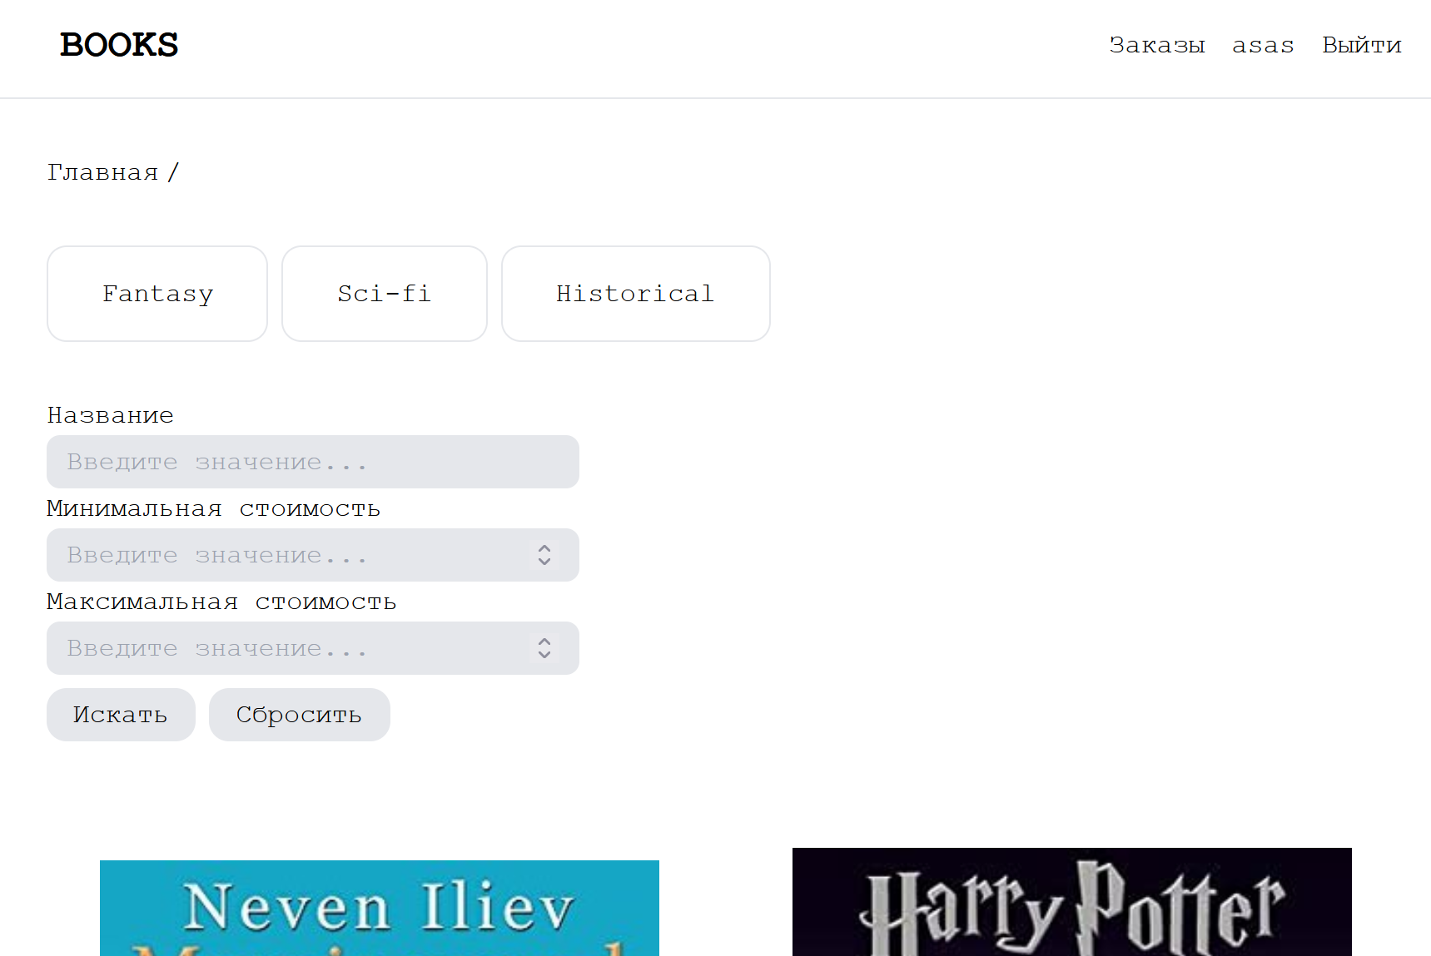
При этом в интерфейсе пользователя справа вверху в баре навигации появляется ссылка на заказы - пользователя (очень простая корзина) и имя пользователя.
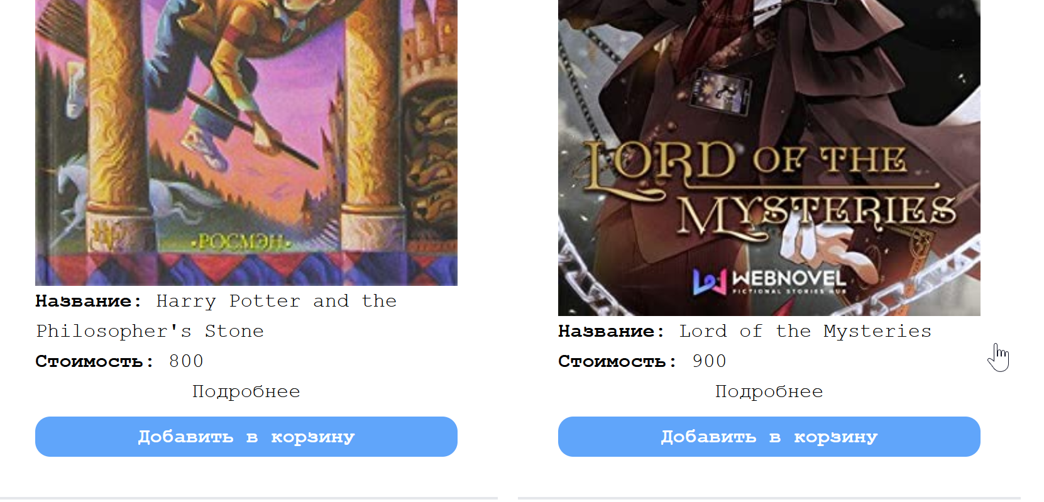
Под каждым товаром появляется кнопка добавления товара в корзину.
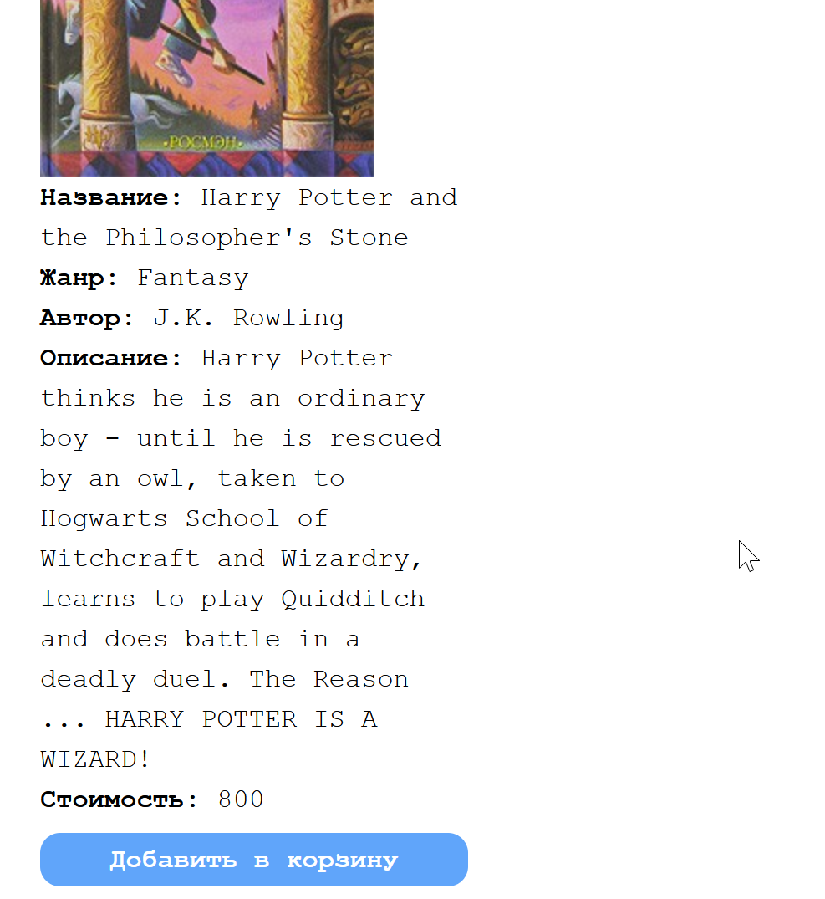
В карточке товара так же добавляется данная кнопка.

6.5. Заказы пользователя
Кнопка корзины находится справа вверху, рядом с именем пользователя и кнопкой выхода, при нажатии на которую открывается страница с заказами пользователя. На скриншоте в корзину не добавлено ничего, поэтому список пуст.
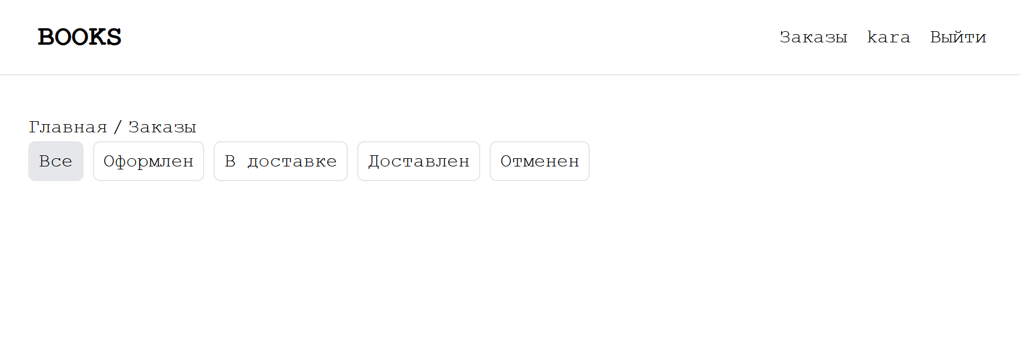
Когда туда добавят наши товары - книжки, они будут отображаться в соответствии с выбранными категориями фильтрации статуса заказа. При этом обычного пользователя есть возможность отменить свой заказ.


